
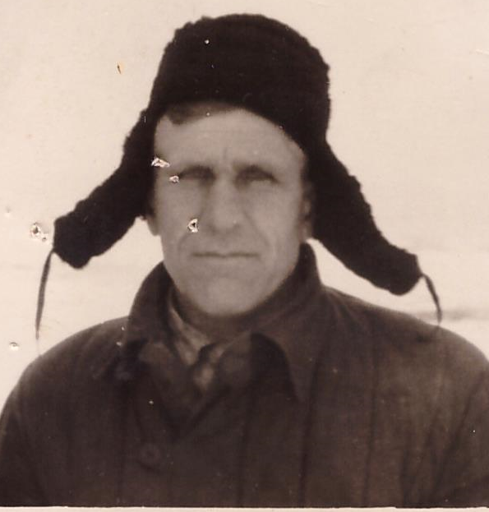



Филиппов Филип Макарович участник ВОв

